**Решение задач по теме МКТ строения вещества.**

**Решить задачи:**

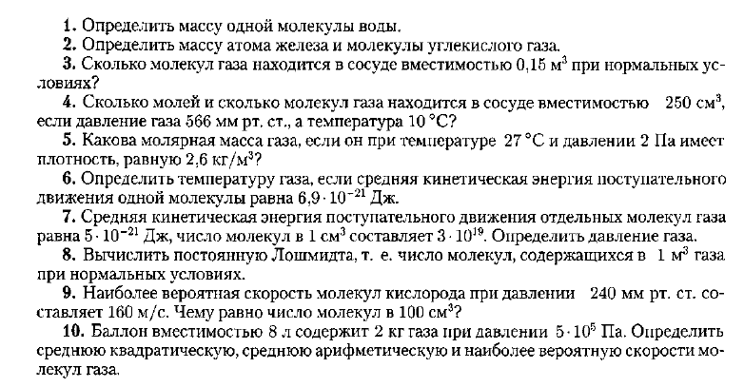

**Работу отправить на электронную почту преподавателя**  [**avdosh965@yandex.ru**](mailto:avdosh965@yandex.ru)